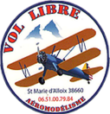
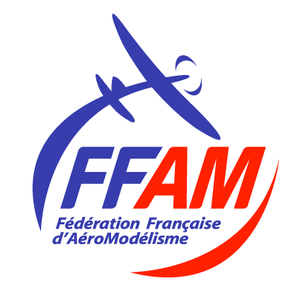

FICHE d’INSCRIPTION
CONCOURS MAQUETTES VL38 / 16 septembre 2023
Cette manifestation n’est pas ouverte au public.
Une participation de 10€ sera demandée à chaque participant (*)

PILOTE
NOM |  | PRENOM
N° de LICENCE |  | NOM du CLUB
N° du CLUB |  | Nombre d’accompagnateurs

CARACTERISTIQUES de L’APPAREIL REEL
NOM de l’APPAREIL  (Fabricant + nom du type) (*) |  | NOMBRE de MOTEURS
ENVERGURE (m) |  | VITESSE MAX (km/h)
MASSE à VIDE (kg) |  | ANNEE du PREMIER VOL
(*) Exemple : BOEING – Stearman PT17

CARACTERISTIQUES de LA MAQUETTE
ECHELLE |  | ENVERGURE (cm)
MASSE (kg) |  | FREQUENCE RADIO
MOTORISATION | Thermique | Type de Moteur (Marque+Cylindrée)
 | Electrique | Marque et type d’accu (Tension+Capacité)
HELICE (taille)

CONSTRUCTION | KIT | PERSONNELLE sur PLAN du COMMERCE | ENTIEREMENT PERSONNELLE

CATEGORIE | F4C | F4H | NATIONAL

PROGRAMME DE VOL
DECOLLAGE
Figure N°1
Figure N°2
Figure N°3
Figure N°4
Figure N°5
Figure N°6
Figure N°7
Figure N°8
ATTERRISSAGE
Rappel : National Avion/F4C/F4H = 8 figures dont 2 imposées

Fiche à envoyer à pierre.bertrem@orange.fr et luc.meneguz@orange.fr

